1. Maantieteellinen sijainti
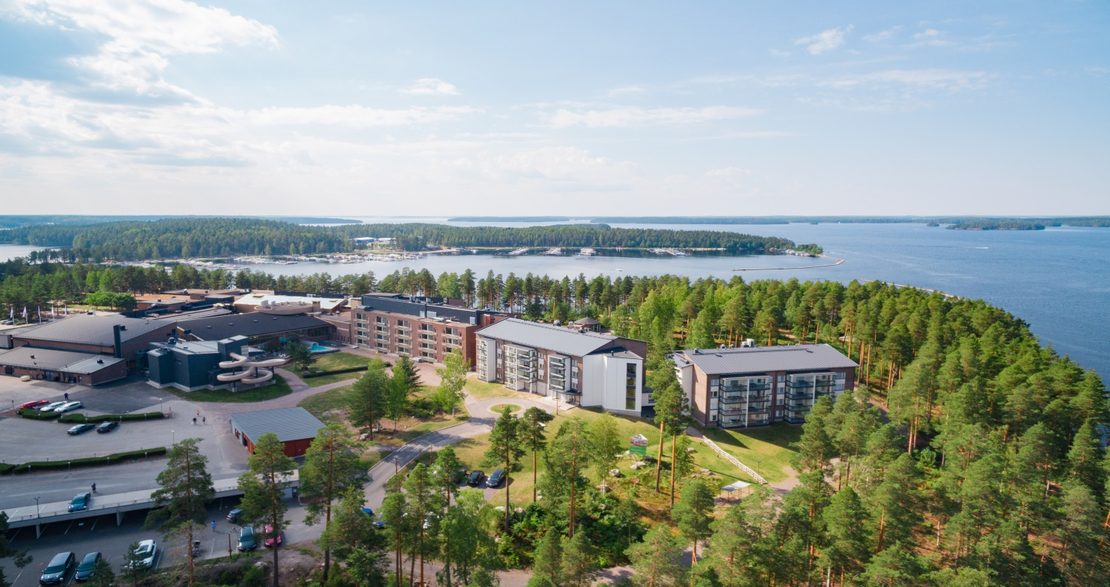

Imatra on kaupunki Etelä-Karjalan maakunnassa Kaakkois-Suomessa. Imatran Kylpylä on toiminut Imatralla vuodesta 1985 alkaen.
Kylpylä sijaitsee Ukonniemessä, vain 6,5 km päässä Imatran keskustasta (Imatrankoskelta), luonnonkauniilla niemellä, Saimaan syleilyssä, Imatran sataman läheisyydessä.

Saimaan upea luonto, ravintolat, kylpylähoidot, aktiviteetit sekä Ukonniemen monipuoliset urheilupaikat tarjoavat tekemistä lomalla kaiken ikäisille.

Imatran Kylpylän ympäristössä on erinomaiset mahdollisuudet hiihtoon, lenkkeilyyn ja ulkoiluun useilla liikunta-, ulkoilu- ja luontopoluilla, lähistöllä on runsaasti nuotiopaikkoja. Kesällä uimarannalla viihtyy niin aikuiset kuin lapset.
Imatran kautta kulkee Koskenkylästä Kouvolan, Lappeenrannan, Imatran ja Joensuun kautta Kajaaniin johtava valtatie 6. Tie on moottoritie. Imatralla on kansainvälinen rajanylityspaikka, joka on myös Mikkelistä alkavan kantatien 62 päätepiste.
Navigaattorissa: Imatran Kylpylä.
Koordinaatit: (WGS84): N61°12'42.5" E28°43'29.7"
Google Maps: Imatran Kylpylä (reittiohjeet).

1.2 Kulkuyhteydet
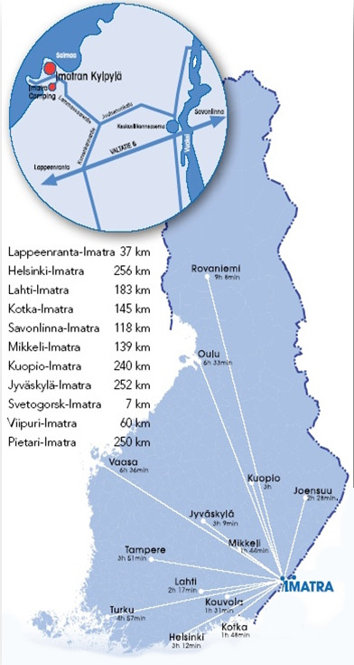
Imatran keskusliikenneasema sijaitsee Vuoksen joen lähellä 6-tien vieressä (Koskikatu 1). Keskusliikenneasemalle saapuvat niin kaukoliikenteen linja-autot kuin VR:n junat. Keskusliikenneasemalta on Imatran paikallisliikenteen vuoroyhteys (Linja 25) Imatran Kylpylään. Keskusliikenneasemalla on myös taksiasema. Keskusliikenneasemalla on seuraavat palvelut: lippuautomaatti, Wc-tilat ja pankkiautomaatti.
Keskusliikenneasemalla on saatavissa avustuspalvelua, joka on varattava puhelimitse puh. 0800 188 822 (maksuton numero, avoinna ma-pe 5-22, la-su 7-22) viimeistään 36 tuntia ennen matkalle lähtöä. Asemahallista pääsee hissillä ylös laiturille.
Imatran Kylpylästä Keskusliikenneasemalle on matkaa 4,6 km.
Linja 25 (Imatrankoski-Keskusasema-Kylpylä).
Paikallisliikenteen pysäkki kylpylän pihassa (pääsisäänkäyntiä vastapäätä).
Linjan aikataulu:
https://www.imatra.fi/asuminen-ja-ymparisto/joukkoliikenne
Maksutavat: iLippu, pankkikortti, mobiilimaksaminen ja käteinen.
https://www.lappeenranta.fi/liput-ja-hinnat
Juna
Voimassaolevat junien aikataulut on hyvä tarkistaa osoitteessa
https://www.vr.fi/aikataulut. Esim. sunnuntaisin Helsingin suunnasta junia saapuu Imatralle 8 junaa/päivä ja perjantaisin Helsinkiin päin lähtee sama määrä. Junien määrissä kausittaista vaihtelua.
Linja-autoyhteydet
Voimassa olevista aikatauluista saa tietoa hotellimme vastaanotosta tai Matkahuollon nettihaun kautta https://www.matkahuolto.fi/matkustajat tai valtakunnallisesta palvelunumerosta puh. 0200 4000, puhelun hinta 1,98 €/min + pvm. Numero on avoinna 24 h vuoden jokaisena päivänä.

1.3. Saapuminen omalla autolla
Imatralle saavutaan valtatietä nro 6. Imatran Kylpylän opasteita seuraamalla löytää helposti perille. Käännytään pois 6-tieltä, opasteiden mukaan, liittymästä Mansikkala/Karhumäki (liittymässä maamerkkeinä ovat Neste Oil ja ABC).
Etelästä saavuttaessa käännytään vasemmalle (pohjoisesta saavuttaessa rampista oikealle) Korvenkannantielle.
Neste Oil -huoltoaseman kohdalla olevasta liikenneympyrästä jatketaan toisesta liittymästä suoraan ja jatketaan aina seuraavaan liikenneympyrään saakka n. 1,1 km. Liikenneympyrässä valitaan toinen liittymä oikealle eli käännytään Lammassaarentielle. Lammassaaren tien kahdesta liikenneympyrästä jatketaan aina suoraan ja n. 2 km päästä käännytään oikealle eli Purjekujalle ja saavutaan perille.
Kylpylän piha-alueella on reilusti ilmaista parkkitilaa.

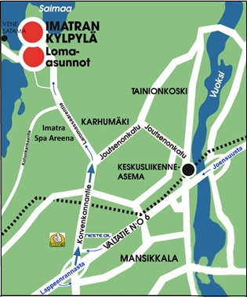

2. Ruokailut

RAVINTOLA PISTAASI
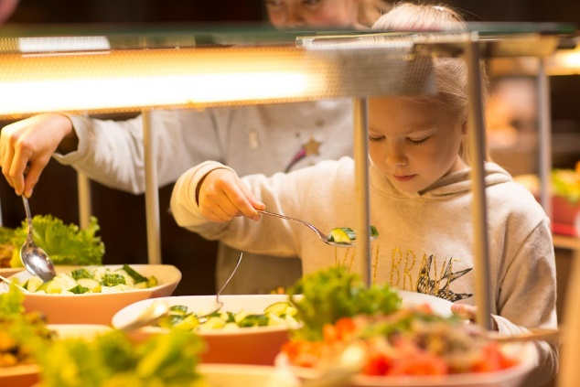
Ravintola Pistaasi on Imatran Kylpylän pääravintola, jossa kaikki täysihoitoon sisältyvät ateriat ovat tarjolla buffet-pöydästä.
Kesäisin ravintolan yhteydessä on iso kesäterassi, jonne on kiva mennä nauttimaan päivän ateriasta auringon paistaessa. Terassilta on upeat näköalat Saimaalle ja satamaan.
Aterioiden suunnittelussa huomioidaan kauden raaka-ainetarjonta ja monipuolisuus. Buffetpöydän yhteydessä on kerrottu lounaan ja päivällisen menu ja erikoisruokavaliomerkinnät. Tarjoilijoilta saa tarvittaessa opastusta ja apua, jotta ruokailu onnistuu sujuvasti.
Ruokailuajat Aamiainen klo 6:00 – 10:00 (la-su klo 7:00 – 11:00)
Lounas klo 11:00 – 14:00
Päivällinen klo 17:00 – 20:00
Kesäaikana ruokailuajat voivat olla laajemmat.
Täysihoitoon sisältyy aamiainen, lounas, päivällinen ja iltapala.
Aamiainen
Aamiainen on päivän tärkein ateria, sanotaan. Imatran Kylpylässä saat hyvän alun päivällesi Pistaasin runsaasta aamiaispöydästä. Ja aamukahvi - se on aina tuoretta.
Aamuvirkuille aamiainen on arkisin tarjolla jo klo 6:00 alkaen.
Aamiaiseen kuuluu lämpimästä pöydästä pekonia, munakokkelia, lämmin kasvisvaihtoehto, vaihtuvana nakkeja tai lihapullia. Lisäksi aamiaiseen sisältyy puuro päivittäin vaihtuvana (ruis-, vehnä-, ohra-, kaura- ja 4-viljan puurot).

Leivät: Talon omaa leipää, näkkileipää, ruispaloja, erilaisia sämpylöitä ja karjalanpiirakoita. Voita, margariinia ja munavoita.

Tuoretta kurkkua, tomaattia, paprikaa, salaattia ja maustekurkkua. Kahta erilaista juustoa, leikkelettä ja meetvurstia, lisäksi vaihdellen mm. raejuustoa ja silliä. Maustamatonta jogurttia, maustettua jogurttia ja tuoremarjoja (musta- ja punaherukkaa). Marjahilloa, appelsiinimarmeladia, liotettuja luumuja, vohveleita, pullapitkoa tai muuta pientä makeaa, mysliä, pellavansiemeniä, maapähkinöitä ja rusinoita sekä tuorehedelmiä. Ruoka-aineallergisille erikseen omalla pienellä kulmapöydällä mm. maidottomat jogurtit, gluteenittomat suolaiset ja makeat leivät.

Teetä, kaakaota, kahvia, hunajaa. Appelsiini-, omena- ja puolukkamehua. Kevytmaitoa ja rasvatonta maitoa, myös laktoosittomana.
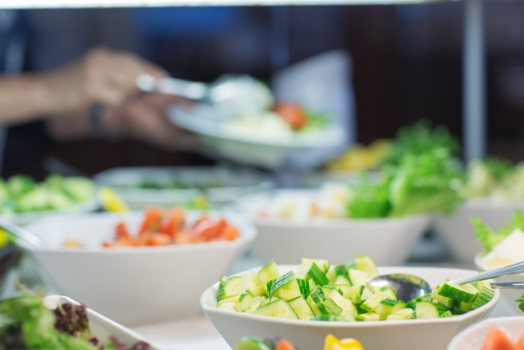
Lounasbuffet
Noutopöytään sisältyy monipuolinen ja raikas salaattipöytä, kylmiä kaloja, päivän keitto, pääruokavaihtoehdot, jälkiruoat, kahvi / tee, sekä leipäpöytä ja juomat. Pääruoasta on saatavilla liha-, kala- ja kasvisvaihtoehdot. Juomat: maito, vesi ja kotikalja.
Päivällisbuffet
Noutopöytään sisältyy salaattipöytä, kylmiä kaloja, pääruokavaihtoehdot, jälkiruoat + kahvi/tee sekä leipäpöytä ja juomat. Pääruoasta on saatavilla liha-, kala- ja kasvisvaihtoehdot. Juomat: maito, vesi, piimä, kotikalja.
Iltapala
Iltapalaan sisältyy aina kahvi/tee/kaakao tai mehu, leipä, jossa leikkeleitä, kasviksia ja esim. jogurttia tv. Iltapala on tarjolla joko ravintolan kabinetissa tai lomalaisille varataan iltapalapussit.

Erikoisruokavaliot
Yleisimmät erikoisruokavaliot: merkinnät gluteeniton, laktoositon löytyy ruokalistan yhteydessä. Erikoisemmissa ruokavalioissa pyydämme asiakasta olemaan yhteydessä keittiöömme etukäteen, jolloin erikoisruokavalion edellyttämät ruuat saadaan varmasti järjestettyä. Vaikeimmissa erityisruokavalioissa raaka-aineiden hankinnasta peritään tarvittaessa lisämaksu. Asiakkaalla on myös mahdollisuus tuoda omia ruokia säilytettäväksi keittiöön.

3. Majoitus

Imatran Kylpylä on monipuolinen kylpylähotelli. Imatran Kylpylän kaikki 159 hotellihuonetta ja kylpylän eri palvelupisteet sijaitsevat samassa rakennuksessa.
Kylpylän yhteydessä on lisäksi mm. loma-asuntoja ja luhtisviittejä, jotka tarjoavat enemmän tilaa sekä oleskelun mukavuutta erityisesti perhelomalaisille.

A -Kaikkien hotellihuoneiden varustelu ja palvelut
Kaikki Imatran Kylpylän majoitustilat ja yleiset tilat ovat savuttomia. Kaikissa hotellihuoneissa on hyvätasoinen varustelu ja paloturvalliset materiaalit. Kaikissa hotellihuoneissa on suihku, wc, kylpypyyhkeet ja kasvopyyhkeet, taulu-tv, hiustenkuivaaja, mini-viileäkaappi, sisäpuhelin ja ilmainen langaton internet. Hotellisiivessä on koneellinen ilmanvaihto.

Yllä olevan, kaikissa huoneissa olevan varustelun lisäksi saatavilla oleva varustelu ja palvelut on kuvattu alla eri huonetyyppien kuvauksissa.

B- Erityisvarustellut huoneet
Osa huoneista on saatavana Inva-varusteltuina. Inva-varusteltuja huoneita on yhteensä 17 kpl hotellin ensimmäisessä kerroksessa. Inva-varusteltujen hotellihuoneiden kylpyhuoneet ovat kynnyksettömiä, niissä on korotettu WC-istuin ja taitettavat käsinojat, hälytyspainike, suihkussa tukikaide sekä suihkukaapin tilalla suihkuverho.
Kaikkien huoneiden materiaaleissa on pyritty huomioimaan myös allergikot, kaikki yleiset tilat ja majoitustilat ovat savuttomia eikä missään huoneissa ole kokolattiamattoja. Lemmikkieläimet on sallittu vain osassa huoneita. Lemmikkihuoneiden tiedustelu suoraan hotellista.

HOTELLIHUONEET
Kylpylähotelli
Hotellisiivessä on kolme kerrosta ja hissi. Vapaasti käytettävissä oleva vaatehuoltotila on hotellin 3. kerroksessa. Vaatehuoltotilassa on pesukone, kuivauskaappi ja silitysvälineet. Kylpylähotellisiivessä on yhteisparveke jokaisessa kerroksessa.

Standardihuoneet max. 3 hlölle
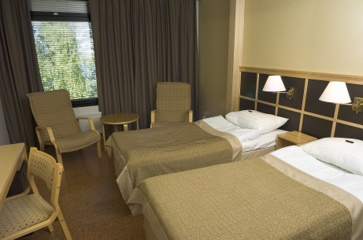
Standardihuoneita on 29 (23 m2). Standardihuoneissa on kaksi sänkyä vierekkäin, osassa on lisävuodemahdollisuus (yhteensä max 3 hlölle). Huoneista on lyhyt matka Kylpyläkadulle ja ravintolatiloihin. Huoneisiin saa tarvittaessa myös lisävuoteen tai vauvansängyn. Osasta huoneita on näköala kylpyläkadulle eli promenadille, osasta on näköala Saimaalle. Osa standardihuoneista voidaan yhdistää väliovella perhehuoneiksi (10 huonetta, 5 huoneparia).

Sporttihuoneet max. 4 hlölle
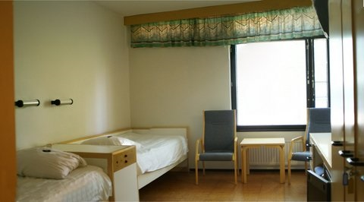
Sport-hotellihuoneet ovat perusvarusteltuja hotellihuoneita 1-4 hengelle (19,5 m2). Kaksi sänkyä päädyt vastakkain ja lisäksi 1-2 seinäsänkyä. Sport-huoneita on 15, joista 6 on inva-huoneita (23 m2).

Sport-huoneissa on lemmikkimahdollisuus.

Promenadihotelli
Promenadihuoneet max. 5 hlölle
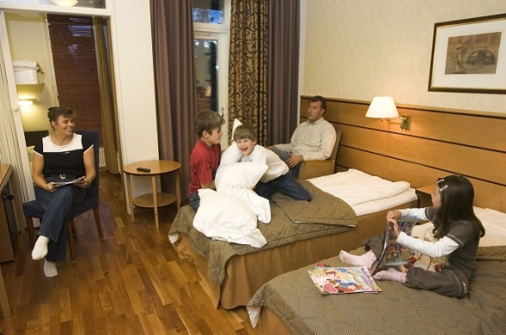
Promenadihotellissa on 80 viihtyisää kahden hengen huonetta (26,5 m2), joista 8:ssa huoneessa on inva –varustus.

Huoneet soveltuvat erinomaisesti perheille (2+2) tai lisätilaa kaipaaville.
Hotellisiivessä on neljä kerrosta ja hissi. Vapaasti käytettävissä oleva vaatehuoltotila on kellarikerroksessa. Huoltotilassa on pesukone, kuivauskaappi ja silitysvälineet. Osassa huoneita on lemmikkimahdollisuus.
Huoneissa on tasokas hotellivarustus, mm. suihku, wc, miniviileäkaappi, vedenkeitin, taulu-tv, hiustenkuivaaja, puhelin ja ilmainen langaton internet. Promenadihuoneissa on lisäksi lasitetut parvekkeet.

Promenadihuoneista 32:ssa on parivuode (double), muissa on kaksi erillistä sänkyä vierekkäin (twin). Promenadihuoneisiin saa tarvittaessa lisäksi yhden siirrettävän lisävuoteen tai vauvansängyn. Huoneeseen voidaan siis sijata yhteensä viisi vuodetta. Siirrettäviä lisävuoteita ja vauvansänkyjä on saatavana rajoitetusti. Useimmista promenadihuoneista on näköala Saimaalle, osasta on näköala ulkoaltaalle tai terassipihalle.

Perhelomissa, joissa perheessä on kahden aikuisen lisäksi enemmän kuin kolme lasta, perheelle varataan hotellissa kaksi vierekkäistä tai käytävän vastakkaista huonetta tai perheelle varataan huoneisto loma-asunnoista esim. luhtisviitti.

Loma-asunnot

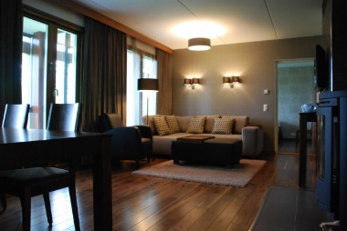
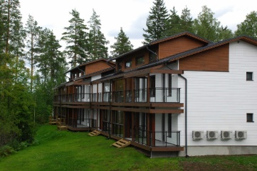
Imatran Kylpylän loma-asunnot sijaitsevat luonnon helmassa, palveluiden välittömässä läheisyydessä. Ylinnä harjulla sijaitsevien Ukonrannan lomatalojen 16 Luhtisviittiä on suunniteltu 4–6 henkilölle ja sopivat näin isommankin perheen mukavaan loman viettoon. Molemmissa taloissa on kahdeksan sviittiä, neljä per kerros. Asunnoissa on nykyaikainen keittiö ruokailuvälineineen ja kodinkoneineen, kuivauskaappi, taulu-tv, langaton laajakaistaliittymä tietokoneelle, sauna, takka, lisävuodesohva (185 cm) ja iso parveke, josta näköala Saimaalle. Molemmissa makuuhuoneissa on oma kylpyhuone. Osa parvekkeesta on lasitettu. Kaksi makuuhuonetta (4+2), huoneet yhdessä tasossa, 90m2. Päämakuuhuoneessa parivuode ja toisessa makuuhuoneessa kaksi erillistä vuodetta.

4. Tilat ja palvelut

Imatran Kylpylän monipuoliset palvelut (huoneet, kylpylä, liikuntatilat, ravintolat, kokoustilat, hemmotteluhoidot, terveyspalvelut, Puoti) sijaitsevat kaikkia saman katon alla. Näistä palveluista on tarkemmin kerrottu seuraavissa kuvauksissa.

4.1. Kylpylä Taikametsä on Imatran Kylpylän sydän
Imatran Kylpylän sauna- ja allasosasto, Kylpylä Taikametsä, tarjoaa uutta virtaa arkeen kaiken ikäisille. Upea suomalaista luontoa vaaliva kokonaisuus hellii lämpimillä altailla ja rentouttaa niin kehon kuin mielenkin. Kylpylä Taikametsä on noin 1500 m2 kokonaisuus, josta löytyy 16 allasta ja huikea 80 metrin vesiliukumäki.

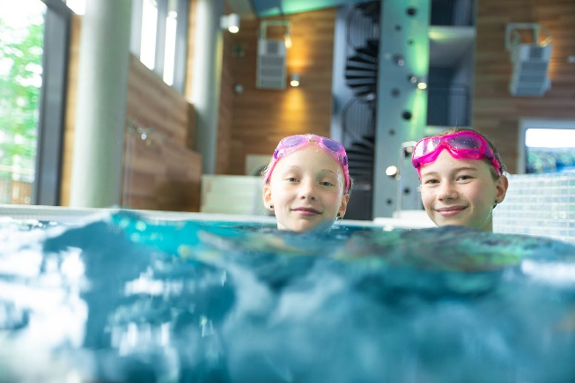
Kylpylä Taikametsän vapaa käyttö sisältyy meillä aina majoituksen ja loman hintaan. Kylpylä Taikametsä on vapaasti lomalaisten käytettävissä päivittäin klo 08:00 – 22:00.
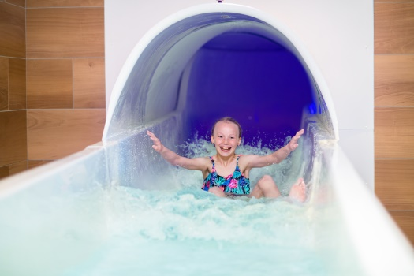
Suuri allasmaailma tarjoaa erilaisia virkistysaltaita, vesihierontapisteitä, Yorokobi- kuuma-altaan, porealtaita ja porepenkkejä, kylmä- ja kuuma-altaat, kävelyaltaat, vesiverhoseinän, kallioputouksen, sateiden sillan, kanjonin sekä ympäri vuoden lämmitetyn ulkoaltaan, jonne voit uidaan suoraan Taikametsästä. Virtauslaitteella varustettu 1,75 m vesijuoksuallas mahdollistaa myös tehokkaan treenin. Lisäksi Kylpylä Taikametsästä löytyy terapia-allas ja 20 m kuntouintirata.
Pitkässä 80 metrin vesiliukumäessä lähes jokainen lasku on uusi elämys vaihtuvien valo- ja ääniefektien ansiosta. Liukumäessä on myös moderni ajanottotekniikka, joten voit kisata, kuka laskee nopeimman liu’un.
Allasvalvojan puoleen voi kääntyä kaikissa Taikametsän ohjelmiin tai palveluihin liittyvissä kysymyksissä.
Allasosaston valvonta
Altailla on sekä kamera- että henkilövalvonta. Yleisöaukioloaikoina Kylpylä Taikametsän turvallisuudesta vastaavat valvontatyövuoroon merkityt allasvalvojat työvuorolistan mukaisesti. Turvallisuusvastaavana toimii se, jonka työvuoro on kyseisenä päivänä alkanut aikaisemmin. Kuntoutusryhmien ohjaajat vastaavat oman ryhmänsä valvonnasta. Yhtäaikaista käyttäjämäärää valvoo vastaanoton saunakassa pukukaappien täyttöasteen perusteella.

Asiakasikäryhmät
Alle 13-vuotiaat pääsevät allasosastolle vain 15 vuotta täyttäneen henkilön seurassa. Lapset ovat aina vanhempien vastuulla.

4.2 Liikunta- ja harrastetilat

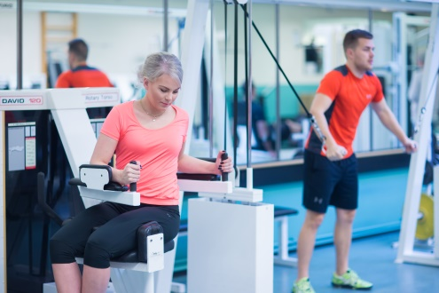
Kuntosali
Kuntosali (262 m2) on vapaasti lomalaisten käytettävissä päivittäin klo 7:00 – 22:00 välisenä aikana. Kuntosalissa on käytettävissä
Bermuda- ja David-laitteita.

Muut sisäliikuntatilat
Jos sää ei suosi ulkoleikkejä tekeminen Imatran Kylpylässä ei kuitenkaan lopu kesken. Liikuntahallissa on mahdollisuus erilaisten pallopelien, salibandyn/sählyn, kori-, lento-, jalkapallo sekä sulkapallon harrastamiseen. Pelivuoro varataan hotellin vastaanotosta.

4.3. Lasten leikkitilat
Lasten leikkitilat ovat perheiden ja lasten vapaasti käytettävissä. Lasten leikkitila löytyy kylpyläkadulta läheltä perhehuoneita. Siellä perheen pienimmille on pallomeri, isot legot, liukumäki ja vaahtomuovisia rakennuspalikoita. Ulkona leikkikenttä: kiipeilyteline, liukumäki, jousikeinuja ja keinut.

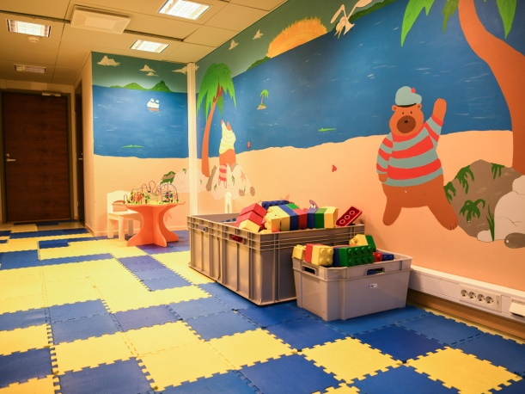
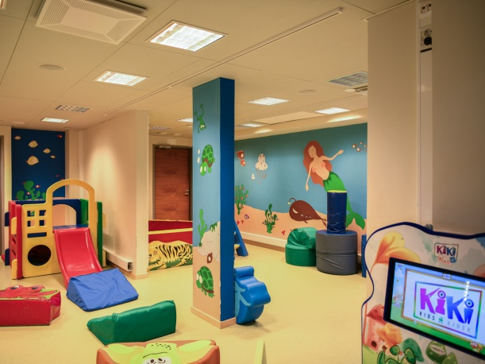

5. Perheen omavalintaiset loma-aktiviteetit

Omatoimilomaan sisältyy kolme aktiviteettia, jotka ovat valittavissa seuraavista aktiviteeteistä:

- Varattu pelivuoro/liikuntasali (1 h): sulkapallo, sähly, jalkapallo. Varaukset ja välineet hotellin vastaanotosta. (tilat)
- Golf-puttaus (1 h): sisältää pallon ja golf-mailat. Välineet hotellin vastaanotosta. (välineet)
- Keilavuoro perhekoon mukaan: keilatunti. Sisältää keilakengät ja -pallot ja ohjauksen. Keilavaraus varattavissa: nettivaraamosta https://www.varaavuoro.com/imatrankylpyla tai paikan päällä suoraan keilahallilta tai puh. 020 7100 556 tai sähköpostilla keilahalli@imatrankylpyla.fi. (ohjattu).
- Polkupyörät: Peruspyörät, myös lapsille. Kesto: 3 tuntia. Pyörät kylpyläkadun Taiga Activities -vuokraamosta. (välineet). Imatralla on hyvät pyörätieverkostot. Karttoja saatavana hotellin vastaanotosta.
- Risteily Saimaalle tiistaina, torstaina tai lauantaina. Kesto: 1,5–2 tuntia. Risteilypaikat varattava joko etukäteen tai viimeistään tulopäivänä hotellin vastaanotosta. (ohjattu/muu)
- Ohjattu ryhmäliikuntatunti. Sopii perheille, joissa teini-ikäisiä lapsia.
Kesto: 45 min – 1 tunti. Varaus hotellin vastaanotosta. (ohjattu)
- Frisbee-golf: Lähialueella 22-ratainen frisbee-golf-rata. Sisältää kiekot, jotka saa hotellin vastaanotosta. (väline/tila)
- ”Retkireppu” – sisältäen kivennäisveden, mehutetran tai smoothien ja hedelmän sekä täytetyn sämpylän. Retkireppu/laukku varataan edellisenä päivän klo 20.00 mennessä ravintolan tarjoilijalta. Reppu/laukku palautetaan retken jälkeen takaisin ravintolaan (muu). Lähialueen retkeilykartan saa hotellin vastaanotosta.
- Nuotioretki; laavu tai kota varattu perheen käyttöön, sisältää nuotiopuukassin. Varaukset paikan päällä hotellin vastaanotosta. (tila)

Perhe saa saapuessaan ”aktiviteettipassin”. Kun valittu palvelu käytetään, se ruksataan palvelupisteessä käytetyksi. Kolmannen aktiviteetin kohdalla passi ruksataan ja se jätetään kyseiseen palvelupisteeseen. Käytetyt aktiviteettipassit kerätään ja niistä tehdään raportti tilaajalle lomakauden päätyttyä.

Lisäksi perhelomalaisten vapaasti käytettävissä on erilaisia pelejä ja välineitä veloituksetta.

Pelit ja välineet (sisältyy hintaan)
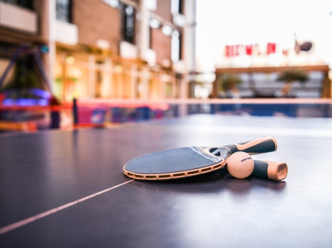
- lautapelejä lapsille ja aikuisille
- pingis
- ulkoshakki
- kävelysauvat

Maksulliset pelit ja välineet
Kylpyläkadun viihdepelialueella
Biljardi 2 €/peli
Ilmakiekko 2 €/peli
Korispeli 1 €/peli
Autopelejä 1 €/peli

Leikkitilat ja viihdepelialue on avoinna päivittäin klo 9–21.

6. Muut kylpylän palvelut

Pyykinpesu
Vapaasti käytettävissä olevat vaatehuoltotilat löytyvät kylpylähotellin 3. kerroksesta ja promenadihotellin pohjakerroksesta. Vaatehuoltotilassa on pesukone, kuivauskaappi ja silitysvälineet.

Päivän uutiset ym. lukemista
Päivän lehdet ovat luettavissa kylpyläkadulla ja promenadihotellin 2. kerroksen tasanteelta löytyy kirjasto, josta voi lainata lomalukemista niin rannalle kuin päivälevonkin ajaksi. Myytävät iltapäivälehdet hotellin vastaanoton yhteydessä.
WIFI ja Internet
Hotellissa toimii ilmainen langaton HOTELWLAN-verkko (512kB). Internet-piste löytyy hotellin aulasta, vastaanoton läheisyydestä ja on vapaasti hotellin asiakkaiden käytettävissä.

Puoti
Kylpyläkatu eli Promenadi yhdistää hotellin aulan ja Kylpylähotellin kokoustiloihin, ravintoloihin, Taikametsään, Keilahalliin ja Promenadihotelliin.

Itsepalvelupuodista löydät tekstiilejä, leluja, päivittäistavaroita sekä matkamuistoja. Puodissa on myytävänä myös hyvä valikoima uima-asuja ja muita uimatarvikkeita.

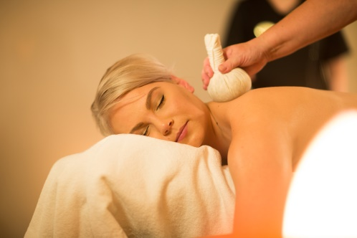
Hyvinvointi- ja hoitopalvelut
Kaunistu ja virkisty kylpylähoidoissa. Kylpylässämme toimii ulkopuolisen yrittäjän ylläpitämä Kauneussalonki Magnolia, jossa on tarjolla kosmetologin hoitoja kuten kasvo-, käsi- ja jalkahoitoja sekä vartalohoitoja. Hoitoja on saatavana tiistaista lauantaihin. Hoitoajanvaraukset voi tehdä myös kätevästi etukäteen verkkokaupastamme: https://webshop.imatrankylpyla.fi/

Hierontapalvelut
Klassista hierontaa on varattavissa perjantaisin ja lauantaisin klo 12–18 välisenä
aikana. Imatran Kylpylän tiloissa toimii koulutettu hieroja Mervi Hienonen, jolta voi varata eri pituisia hierontoja. Varaukset verkkovaraamosta: https://slotti.fi/booking/hierontamervihienonen/#/kylpyla tai tarvittaessa puhelimitse puh. 050 301 2995.
Taiga Activities - vuokraamo
Vuokraamon löydät promenadikadun toisesta päästä, läheltä keilahallia.
Vuokraamo avoinna ma-la klo 10–15.

7. Ympäristössä

7.1 Luontopolut ja -reitit

Lähialueen luontopolut: Lammassaaren luontopolku 4,5 km ja Malonsaaren luontopolku 4 km. Lammassaaren ulkoilureiteistä yksi on helppokulkuinen ja johtaa Lammassaaren laavulle. Tämä polku on suunniteltu soveltuvaksi myös liikuntaesteisille.
Luontopolkujen opasvihkosia on lainattavissa hotellin vastaanotosta sekä ladattavissa mobiiliversiona.

Monikäyttöreitit kylpylän lähimaastossa
- Ukonniemen esteetön rantapolku 1,3 km
- Imatran georeitti Lammassaaari 3,4 km
- Ukonniemen maastopyöräreitti 4,9 km
- Lammassaaren maastopyöräreitti 4,5 km
- Mustalammen maastopyöräreitti 8,9 km
- Imatran talvipolku 20,3 km

Poluista ja reitistä lisätiedot: https://www.outdooractive.fi/fi/

Ulkoilua ja retkeilyä lähiluonnossa Saimaan rannalla
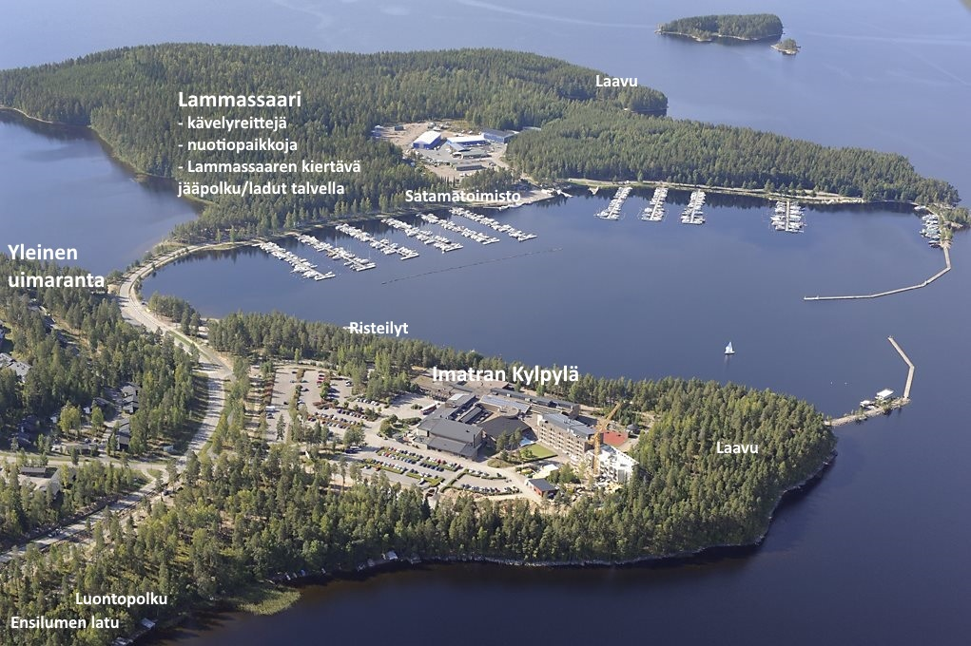
Imatran kylpylän lähialueella pääsee nauttimaan Saimaan luonnosta ja upeista jääkauden muovaamista maisemista. Saimaa Geopark-kohteena Lammassaari on ensimmäisen Salpausselän reunamuodostumaan kuuluva suisto, jonka kerrostuminen alkoi 12 300 vuotta sitten. Lammassaari kertoo geologista tarinaa kolmessa aikatasossa: rantakalliot ovat 1,9 miljardia vuotta vanhoja, itse saari on kerrostunut yli 12 000 vuotta sitten ja kolmannen aikatason muodostavat saarta kiertävät muinaisrannat.
Aurinko houkuttelee ulkona liikkujat kiertämään Lammassaarta ympäri kävellen tai retkeillen. Välillä pysähdytään nuotiopaikalle tai muuten vain ihailemaan kauniita Saimaan maisemia. Hotellin vastaanotosta voi lainata myös kävelysauvat ja suunnistaa Lammassaaren sisällä kiertävälle reitille.

Saaren länsirannalla sijaitsee kota, jossa voi pysähtyä paistamaan nuotiomakkarat. Lammassaaren 4,5 km luontopolulle sekä kylpylän itäpuolella olevalle n. 4 km Malonsaaren luontopolulle on lainattavissa opasvihkosia, joista löytyvät luontokohteiden esittelyt sekä luontoon liittyviä tehtäviä ja kysymyksiä. Näiden vihkosten materiaali on ladattavissa myös mobiiliversiona älylaitteisiin.

Lammassaaressa on myös helppokulkuinen polku, joka on suunniteltu soveltuvaksi liikuntaesteisille. Lammassaaressa sijaitsevat myös Imatran vene- ja vierassatamat ja kahvila Kolme Ankkuria.
Laivasatama, josta yleisöristeilyt lähtevät, sijaitsee Imatran Kylpylän edustalla samoin kuin Ravintola Nuotta kesäterasseineen.

Uimaan Saimaan rannalle
Kauniina kesäpäivänä voi pulahtaa kylpylän omalta laiturilta uimaan tai suunnistaa uimaan läheisille Ukonlinnan tai Lempukan uimarannoille. Rannat ovat matalia hiekkarantoja, joissa on turvallista uida ja viettää aurinkoista päivää pienempienkin lasten kanssa. Uimarantojen siisteyttä ja vesien laatua seurataan säännöllisesti. Uimarannoilla ei ole valvontaa.

8. Muu vapaa-ajanohjelma
Hydrohex®– virtuaalivesijumppa
Virtuaalivesijumppa on lomalaisen vapaasti käytettävissä isossa 20 m uima-altaassa silloin, kun altaassa on tilaa. Vesijumppa toimii omatoimisesti virtuaalisen ohjaajan vetämänä. Videokuva opastaa oikean tekniikan ja ohjelman pituus on valittavissa jumppaajan kunnon mukaan.
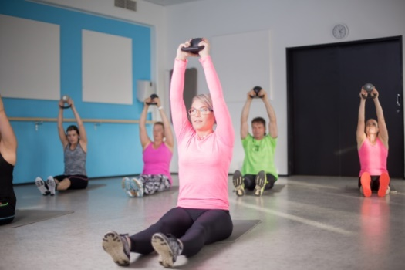
Fitness-ryhmät
Liikunnan ystäville kylpylän Fitness-ryhmät tarjoavat erilaisia ohjattuja liikuntaryhmiä mm. KuntosaliCircuittia, Cyclingiä, kahvakuulaa, Pilatesta, kehonhuoltoa jne. Lomalla liikuntaryhmiin osallistuminen on vaivatonta ja lomatuttujen kanssa uusienkin liikuntalajien kokeilukynnys madaltuu. Liikuntaryhmien lukujärjestys on nähtävissä hotellin vastaanoton yhteydessä. Varaukset liikuntaryhmiin onnistuvat hotellin vastaanotosta. Hotellin asiakkaille osallistumismaksu on edullisempi.
Nettisivuilta löytyvät myös ohjattujen ryhmäliikuntojen sisältökuvaukset: http://www.imatrankylpyla.fi/fitness/ryhmaliikunta

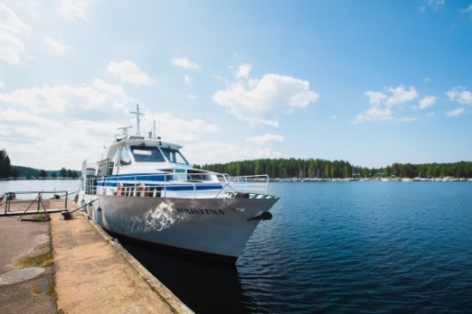
Sinisen Saimaan risteily
Saimaata ei sanoilla selitä. Se on seilattava. Kesäaikana m/s Christina risteilee sinisellä Saimaalla. Maisemaristeilyt suuntautuvat luonnonkauniiseen Satamosaareen, tuulisella kelillä tyynemmille vesille Karhusalmeen tai Kaukopäähän Vuoksen suulle. Risteilyjen aikana asiakkaita palvelee laivaravintola. Risteilyt ovat opastettuja ja niiden kesto on 1,5–2 h.
Risteilyn hinta on 22 €, 6–14 v. lapset 11 €. Varaukset ja maksu onnistuvat kylpylän vastaanotossa. Lähdöt Imatran matkustajasatamasta Imatran kylpylän rannasta, jonne on esteetön kulku. Laivassa myös muutama pyörätuolipaikka.
Risteilyjen aikatauluista tarkemmin tietoa nettisivuillamme:
http://www.imatrankylpyla.fi/mita-tehda/risteilyt
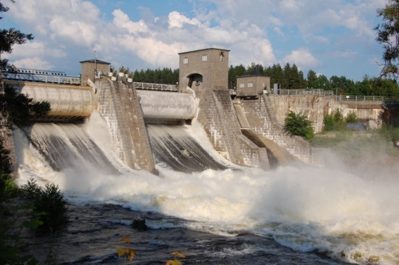
Imatrankoski kuohuu jälleen kesällä 2024
Imatrankoski on paitsi kansallismaisema, myös Suomen vanhin matkailunähtävyys. Ulkomaalaiset ovat käyneet ihailemassa koskea jo 1700-luvulta lähtien. Imatran keskustan halkaiseva kosken uoma on kuivanakin vaikuttava näky. Kesäisin se ryöpsähtää täyteen vettä ja muuttuu uhmakkaaksi luonnonilmiöksi, jota tuhannet ihmiset seuraavat sillalta ja kosken rantakallioilta.
Koskinäytösten aikataulu: https://kansallisihme.fi/fi/imatrankoski

9. Yhteyshenkilöt
Sopimukseen liittyvät asiat
- Maija Saajanlehto, puh. 0400 975 508, maija.saajanlehto@imatrankypyla.fi
Varahenkilö
- Sari Särkkä, puh. 040 861 0849, sari.sarkka@imatrankylpyla.fi
Lomavaraukset, muutokset ja peruutukset sekä
lemmikkihuonetiedustelut:
- Myyntipalvelu, puh. 020 7100 502 tai sähköpostilla: myynti@imatrankylpyla.fi

